Автор:
Сметанникова Людмила Петровна,
Учитель технологии, черчения, ИЗО,
МБОУ СОШ №119,
г. Новосибирск.

Тема: «Основные приёмы ручных работ».
Тип: комбинированньrй
Цель
- проверить знания, полученные на предыдущем занятии, ознакомить с инструментами и приспособлениями, ознакомить учащихся с терминологией ручных работ, учить выполнять ручные сметочные, заметочные (наметочные) строчки, необходимые для изготовления фартука, с соблюдением технологии и правил техники безопасности;
- развивать координацию движений рук, глазомер;
- воспитывать эстетический вкус, интерес к традициям, дисциплинированность, внимательность; прививать навыки культуры труда и аккуратности.
Оборудование:
Для учителя: карточки с кроссвордом для проверки полученных знаний; образцы инструментов и приспособлений для выполнения ручных работ; наглядность: названия инструментов, терминов, технологических данных; карточки с выполненными швами, технологические карты для выполнения практической работы, наглядность к игре.
Для учащихся: сувенирные открытки, «мини проекты», тетради, нитки, иглы, ножницы, линейка, 5 деталей из ткани размером 10 х 10 см, наперсток.
Ход урока
1. Организационный момент.
Проверка готовности учащихся к уроку. Сообщение темы занятия, постановка цели.
2. Повторение пройденного материала.
Учащимся раздаются карточки с кроссвордом, отвечая на вопросы которого учитель проверяет знания учениц, полученные на предыдущих занятиях.
3. Защита «мини проектов».
Несколько учениц, в качестве домашнего задания выполнили работы на тему: «Народный женский костюм». Они демонстрируют свои работы, дают краткое описание выполненного костюма.
4. Изучение нового материала.
1. Инструктаж по технике безопасности:
. Опасности в работе:
- повреждение пальцев иглой или булавками; - травма руки ножницами;
- травма глаз.
. Что нужно сделать до начала работы:
- посчитать количество иголок и булавок в игольнице;
- положить инструменты и приспособления в отведенное для них место.
. Что нужно делать во время работы:
- быть внимательной к работе;
- надевать наперсток на средний палец правой руки, чтобы не уколоть его; - вкалывать иглы и булавки только в игольницу;
- класть ножницы справа с сомкнутыми лезвиями, направленными от себя; - передавать ножницы только с сомкнутыми лезвиями и кольцами вперед;
. Что нужно сделать по окончании работы:
- посчитать количество иголок и булавок в игольнице. Их должно быть столько, сколько было в начале работы;
- убрать рабочее место.
2. Введение в новую тему.
Перед началом любого дела надо оборудовать свое рабочее место.
При шитье очень важно, чтобы это место было хорошо освещено. Свет должен падать на работу с левой стороны. Сидеть надо прямо, касаясь корпусом спинки стула. Расстояние до работы должно составлять примерно 30 см.
Необходимые для выполнения разных работ инструменты:
Ручные иглы должны быть острыми, неломкими, хорошо отполированными, с ушком достаточных размеров и без заусенцев. Иглы различают по диаметру (толщине) и длине по номерам от №1 до №12 (самые толстые иглы №I2).
Иглы подбирают в зависимости от вида изделия и обрабатываемой ткани. для х/б тканей применяются иглы № 1-3.
В соответствии с номером иглы и видом обрабатываемой ткани следует подбирать и номер ниток. При изготовлении из х/б тканей применяют х/б нитки № 40-80.
Наперсток предназначается для предохранения пальца от укола при проталкивании иглы в ткань. Его надевают на средний палец правой руки. Величина наперстка должна точно соответствовать толщине пальца.
Сантиметровая лента представляет собой ленту из прорезиненной ткани, длиной 150 см, шириной 2 см, с металлическими закрепками на концах. Сантиметровую ленту применяют для снятия мерок на фигуре, при раскрое материала, при шитье и при проверке размеров выполняемых изделий.
Булавки могут быть с металлической или стеклянной головкой. Применяют для скалывания деталей изделия, прикалывания бумажных лекал к ткани, для уточнения конструктивных линий при примерке. Булавки должны быть тонкими, хорошо заостренными и отшлифованными.
Портновский мел применяют при обозначении на материале линий и знаков при раскрое и примерке. Чтобы все проведенные линии были тонкими, края мела следует постоянно затачивать. Иногда вместо мела пользуются тонко заточенным сухим мылом.
Подушечки для игл и булавок могут быть прямоугольной или овальной формы. Их набивают стружкой или щипаной шерстью. Очень удобны во время примерок подушечки, прикрепленные к руке.
Колышек - приспособление для удаления наметки при шитье. Он представляет собой колышек длиной около 10 см, заостренный с одной стороны. Его форма напоминает веретено. Колышек изготавливают из дерева, стекла или кости. Их применяют также для выправления углов борта, воротника, различных фигурных швов.
Манекен используют для проверки правильности изготовления изделий как в процессе их обработки, так и в готовом виде. На манекенах проверяют правильность стачивания боковых и плечевых швов, правильность вметывания воротника в горловину, рукавов в проймы.
Лекала применяют для нанесения контрольных знаков на ткани, для нанесения линий карманов, вытачек, мягких складок и т.д.
Резец представляет собой металлический диск с острыми зубцами, при крепленный к рукоятке. Применяют для перенесения линий и знаков с лекал из бумаги или с деталей из тонких тканей на соответствующие парные детали.
3. Терминология, применяемая при выполнении ручных работ.
Детали соединяют между собой вручную с помощью стежков и строчек.
Стежок - это законченный процесс переплетения ниток на ткани.
Строчка - это ряд повторяющихся стежков на ткани.
Длина стежка - это расстояние между одинаковыми проколами иглы.

ТЕРМИНЫ РУЧНЫХ РАБОТ

Название работы | Содержание работы | Применение
Сметать | Временно соединить две или несколько деталей, примерно равных по величине, по намеченным линиям или копировальным строчкам прямыми стежками. | Сметать части пояса, части оборки, делали изделия; плечевые, боковые срезы деталей.
Наметать | Временно соединить 2 детали, наложенные одна на другую, прямыми стежками. | Наметать карман, кокетку, отделочную планку на основную деталь.
Заметать | Временно закрепить подогнутые края деталей, складки. | Заметать низ изделия (низ юбки, платья, жакета, рукава), боковые срезы и складки.
Пришить | Прикрепить фурнитуру, отделку на изделие стежками постоянного назначения. | Пришить кнопки, крючки, пуговицы к изделию.
Обметать | Обработать срезы деталей обметочной строчкой. | Предохранение от осыпания.

Графическое изображение ручных стежков и строчек, их технологические условия.
4. Требования, предъявляемые к выполнению ручных работ (технические условия).
- Меловые линии пере водят с одной детали на другую, прокладывая копировальные стежки.
- Цвет ниток для выполнения строчек временного назначения должен отличаться от цвета соединяемых деталей.
- Сметывают детали по копировальным стежкам или меловым линиям. После сметывания нитки копировальных стежков удаляют.
- Нитку закрепляют в начале и в конце строчки. В начале с помощью узелка на конце нитки, в конце - двумя стежками.
- Цвет ниток, применяемых для строчек постоянного назначения, должен соответствовать цвету ткани.
- Отделку на изделие пришивают нитками в цвет отделки.
5. Практическая работа.
Материалы и инструменты: 4 деталей из хлопчатобумажной ткани размером 10 х 10 см и одна 10 х 5 см, ручная игла, нитки, ножницы, тетрадь, технологическая карта.
Выполнить сметочную, заметочную (наметочную) строчки в соответствии с технологической картой.
5. Целевой обход учителя.
Во время выполнения учащимися практической работы по технологическим картам, учитель оказывает индивидуальную помощь, указывает на неточности и ошибки с целью их устранения.
6. Закрепление изученного материала.
Игра «Мvдрики».
Учащимся раздаются «деньги» - банкнота в 3«Мудрика», в долг. На торг выставляются вопросы, стоимостью 3,5,10 «Мудриков». За первые 4 вопроса нужно заплатить по 3 «мудрика», за последующие - 5 «мудриков». В конце игры каждый участник отдает учителю долг - 3 «мудрика» и подсчитывает заработанную сумму.

1. Цена за правильный ответ: 5 «мудриков»
Выберите из этих инструментов и приспособлений те, которые понадобятся для ручного шитья.
2. Цена за правильный ответ: 5 «мудриков»
Что относится к инструментам для выполнения ручных работ?
3. Цена за правильный ответ: 5 «мудриков»
Что относится к приспособлениям для выполнения ручных работ?
4. Цена за правильный ответ: 1 О «мудриков»
Какой термин из терминологии ручных работ подходит к изображенному на рисунке виду обработки детали или изделия?
5. Цена за правильный ответ: 15 «мудриков»
Что называется стежком?
6. Цена за правильный ответ: 15 «мудриков»
Что называют строчкой?
7. Цена за правильный ответ: 15 «мудриков»
Для чего сметывают части изделия перед их сострачиванием на швейной машине?
Дети отдают «долг» и подсчитывают прибыль.
7. Анализ и оценка урока.
- Кто из вас выполнил все поставленные в начале урока цели? Поднимите руки?
- Кто выполнил не все цели урока? Почему?
- Довольны ли вы своей работой? Кто доволен - поднимите руки. Кто не совсем
доволен - почему?
- Считаете ли вы, что это занятие прошло для вас с пользой?
- Оцените свою работу.
8. Итог.
Выставление оценок учащимся.
9.Домашнее задание
Повторить изученные термины, принести 3 детали ткани размером 1 ОХ 1 О см, одну
пуговицу с двумя отверстиями и одну с четырьмя, спичку, ручную иглу, нитки, ножницы, тетрадь.
Урок окончен, до свидания.

Дидактический материал
Повторение пройденного материала

1. Неосыпаемый край ткани.
2. Поперечная нить в ткани.
3. Ткань из волокон животного происхождения.
4. Уменьшение размеров ткани при замачивании, стирке, влажно-тепловой обработке.
5. Растение, волокна которого являются сырьём для производства натуральных тканей.
6. Механическое свойство тканей (образование складок, заминов при сидении и носке изделия).
7. Процесс изготовления пряжи.
8. Свойство ткани впитывать влагу.
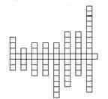

Дидактический материал
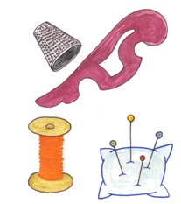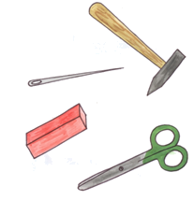
Инструменты и приспособления
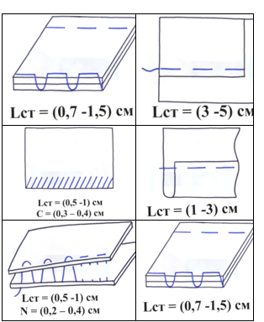
Графическое изображение ручных швов

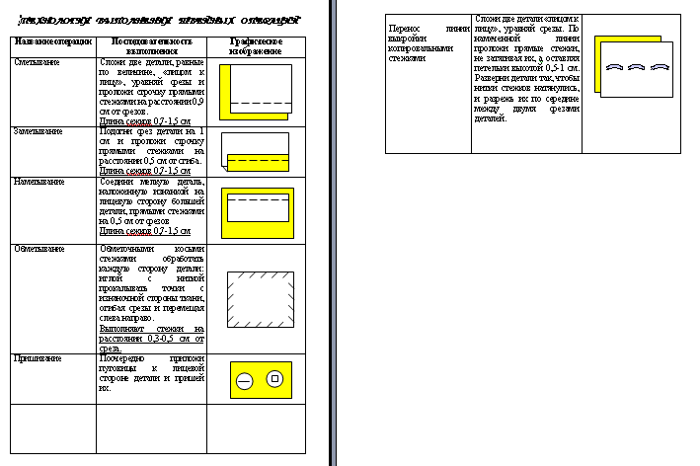
Технологическая карта

